XXX事业部

详细设计说明书

当前版本号：1.0

最后更新日期：2015-1-8

作者：XXX
授权人：小组成员

版本记录：

版本号 | 日期 | 描述 | 作者
1.0 | 2015-1-8 | 基本功能，图形化界面 | 苗蓝之，路丹，蒲榆荭，欧阳千惠

目 录
目 录 3
1 引言 5
1.1 目的 5
1.2 项目背景 5
1.2.1 参考资料 5
1.2.2 阅读对象 5
2 设计概述 6
2.1 任务和目标 6
2.1.1 运行环境概述 6
2.1.2 条件与限制 6
2.2 详细设计方法和工具 6
3 系统详细设计 7
3.1 系统总体框架 7
3.1.1 系统结构图 7
3.1.2 系统运行框架 8
3.1.3 结构体定义 8
3.2 功能模块详细设计 9
3.2.1 函数申明 9
3.2.2 伪代码 10
3.3 用户界面详细设计 12
4 系统可维护性设计 14
4.1 系统的可靠性和安全性 14
4.1.1 系统及用户维护设计 14
4.1.2 系统扩充 14
4.1.3 错误处理 14
4.1.4 系统调整及再次开发问题 14
5 关键技术 15
5.1 关键技术的提出 15
5.2 关键技术的一般说明 15
5.3 关键技术的实现方案 15

引言

目的
其目的是对软件的总体设计所产生的功能模块进行过程描述，开发一个可以直接转化成程序语言的软件表示，这样可以让用户和软件开发人员很好的了解软件的功能，并对软件的所有模块有个更深的了解，这样设计出程序的“蓝图”程序员根据这份说明书进行汇编，其最终目标是决定最终程代码的质量。这样关于我们组的停车场调度系统可以通过软件详细设计说明书就能阅读，测试和维护。

项目背景

该项目由我们团队4小组成员一起开发完成的，该软件可在Visual studio 2010中进行。

参考资料
- 【1】. 《C++面向对象程序设计》中文版（第四版）
【2】. 《数据结构(C语言版)》(严蔚敏)
【3】. 《C程序设计语言》（第2版）
【4】. 《C程序设计语言习题题解》
【5】. 《C和指针》

阅读对象
用户、开发人员、项目经理、测试人员，用于满足用户需求。

设计概述

任务和目标
介绍了项目的功能，所需的运行环境。系统要求，以及对软件的维护工作

运行环境概述
同其他同类型运行环境一样，运行环境为windows XP

条件与限制
条件：硬件软件的支持和网上资料的查找。
限制：时间、所学知识限制

详细设计方法和工具
使用了EGE，VS2010

系统详细设计

系统总体框架

系统结构图
停车场调度系统
停车
离开收费
等待

系统运行框架
进入停车场

停车场是否满
等待
停车

Y N
离开

结构体定义

typedef struct Car{

char number[20];

}Car;//车辆结构体

extern Car part[MAX];

typedef struct LNode{

Car data;

struct LNode *next;

}LNode,*LinkList;//链表结构体

typedef struct QNode

{

Car data;

struct QNode *next;

}QNode,*QueuePtr;

typedef struct

{

QueuePtr front ;

QueuePtr rear;

}LinkQueue;//队列结构体

功能模块详细设计

函数申明
extern Status CreateList_L(LinkList &L);
extern Status ListInsert_L(LinkList &L,char *number,int &i);
//extern Status Length_List(LinkList &L,int &i);
extern Status InitQueue(LinkQueue &Q);
extern Status EnQueue(LinkQueue &Q,char *number);
extern Status Length_Queue(LinkQueue &Q,int &j);
extern void car_waitting(LinkQueue Q,int &j);
extern Status LocateElem_L(LinkList L,char *num);
//extern Status Car_Leaving(LinkList &L,char *number,int b);
extern Status ListDelete_L(LinkList &L,int w);
//extern Status ListEmpty_L(LinkList L,int b);
extern Status contains(FILE * fp);
extern Status Car_Leave(LinkList L);
4.2.2 伪代码

Status CreateList_L(LinkList &L)
{
L=(LinkList)malloc(sizeof(LNode));
L->next=NULL;
return OK;
}//空链表

Status ListInsert_L(LinkList &L,char *number,int &m)
{
LinkList p;
p=(LinkList)malloc(sizeof(LNode));
for(int i=0;i<NUM;i++)
p->data.number[i]=number[i];
p->next=L->next;
L->next=p;
m++;
return OK;
}//车辆停车
Status InitQueue(LinkQueue &Q)
{
Q.front=(QueuePtr)malloc (sizeof (QNode));
if(!Q.front)
exit(OVERFLOW);
Q.rear=Q.front;
Q.front->next=NULL;
return OK;
}//初始化队列

Status EnQueue(LinkQueue &Q,char *number)
{
QueuePtr p;
p=(QueuePtr)malloc(sizeof(QNode));
if(!Q.front)
exit(OVERFLOW);
for(int i=0;i<NUM;i++)
p->data.number[i]=number[i];
p->next =NULL;
Q.rear->next=p;
Q.rear=p;
return OK;
}//入队列

Status Length_Queue(LinkQueue &Q,int &j)
{
QNode *p;
p=Q.front->next;
while(p)
{
p=p->next;
j++;
}
return OK;
}//队列长度
void car_waitting(LinkQueue Q,int &j)
{
FILE *fp2;
//int a=0;
Car X;
cout<<"车位已满，请进入便道等待"<<endl;
cout<<"请输入车辆的车牌号"<<endl;
for(int m=0;m<NUM;m++)
cin>>X.number[m];
EnQueue(Q,X.number);
Length_Queue(Q,j);
if((fp2=fopen("a.txt","r"))==NULL)
{
if((fp2=fopen("a.txt","w"))==NULL)
{
cout<<"can't open file:a.txt"<<endl;
exit(1);
}
fwrite(&j,sizeof(int),1,fp2);//将便道中的车辆数目写入文件中保存
fclose(fp2);
}
else
{
if((fp2=fopen("a.txt","w"))==NULL)
{
cout<<"can't open file:a.txt"<<endl;
exit(1);
}
fwrite(&j,sizeof(int),1,fp2);
fclose(fp2);
if((fp2=fopen("a.txt","r"))==NULL)
{
cout<<"can't open file:a.txt"<<endl;
exit(1);
}
fread(&j,sizeof(int),1,fp2);
}
cout<<"您的等待位置为:"<<j<<endl;
fclose(fp2);
fclose(fp2);
}//车辆等待
Status LocateElem_L(LinkList L,char *num)
{
LinkList p;
int i=1;
p=L->next;
while(p)
{
if(strcmp(p->data.number,num)==0)
return i;
p=p->next;
i++;
}
return ERROR;//表中不存在该数
}//车辆定位
Status ListDelete_L(LinkList &L,int w)
{
char *num;
w=LocateElem_L(L,num);
LinkList p,q;
p=L;
int j=0;
while(p->next&&j<w-1)
{
p=p->next;++j;
}
if(!(p->next)||j>w-1) return ERROR;
q=p->next; p->next=q->next;
free(q);
return OK;
}//移除车辆
Status contains(FILE * fp)
{
int i=0;
int j;
int end;
fp=fopen("car.txt","r");
end=SEEK_END-SEEK_SET;
fseek(fp,0,SEEK_SET);
while(i*sizeof(Car)<end)
{
j=0;
fread(&part[i],sizeof(Car),1,fp);
i=i+1;
fseek(fp,i*sizeof(Car),SEEK_SET);
}
fclose(fp);
return i;
}

Status Car_Leave(LinkList L)
{
int i,j;
FILE *fp;
Car X,vehicle;
char ch;
if((fp=fopen("car.txt","r"))==NULL)
{
printf("ERROR!\n");
exit(0);
}
ch=fgetc(fp);
if(ch==EOF)
cout<<"当前停车场中为空"<<endl;
else
{
cout<<"请输入你的车的车牌号"<<endl;
cin>>vehicle.number;
if((fp=fopen("car.txt","rb"))==NULL)
{
cout<<"can't open file:car.txt"<<endl;
exit(1);
}
j=contains(fp);
for(i=0;i<j;i++)
{
if(strcmp(vehicle.number,part[i].number)==0)
{
printf("你的车停在%d号位置\n",i+1);
break;
}
}
fclose(fp);
if(i==j)
cout<<"你的车不在停车场中"<<endl;
else
{
ListDelete_L(L,i+1);
if((fp=fopen("car.txt","a"))==NULL)
{
cout<<"can't open file:car.txt"<<endl;
exit(1);
}
fwrite(&X,sizeof(Car),1,fp);//将停车场中的车辆信息写入文件中保存
fclose(fp);
}
}//车辆离开
return OK;
}

用户界面详细设计

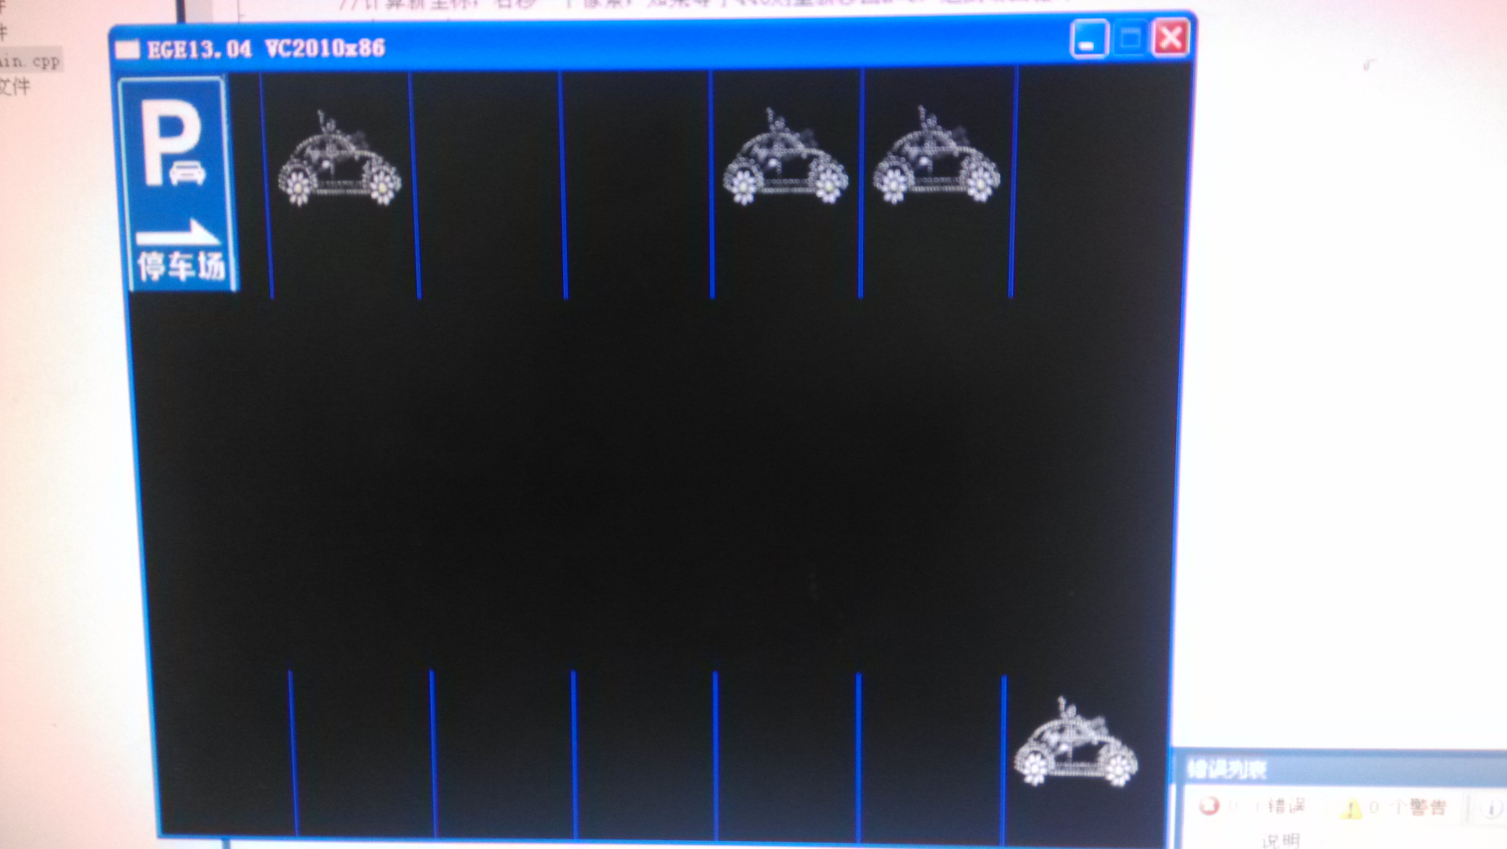
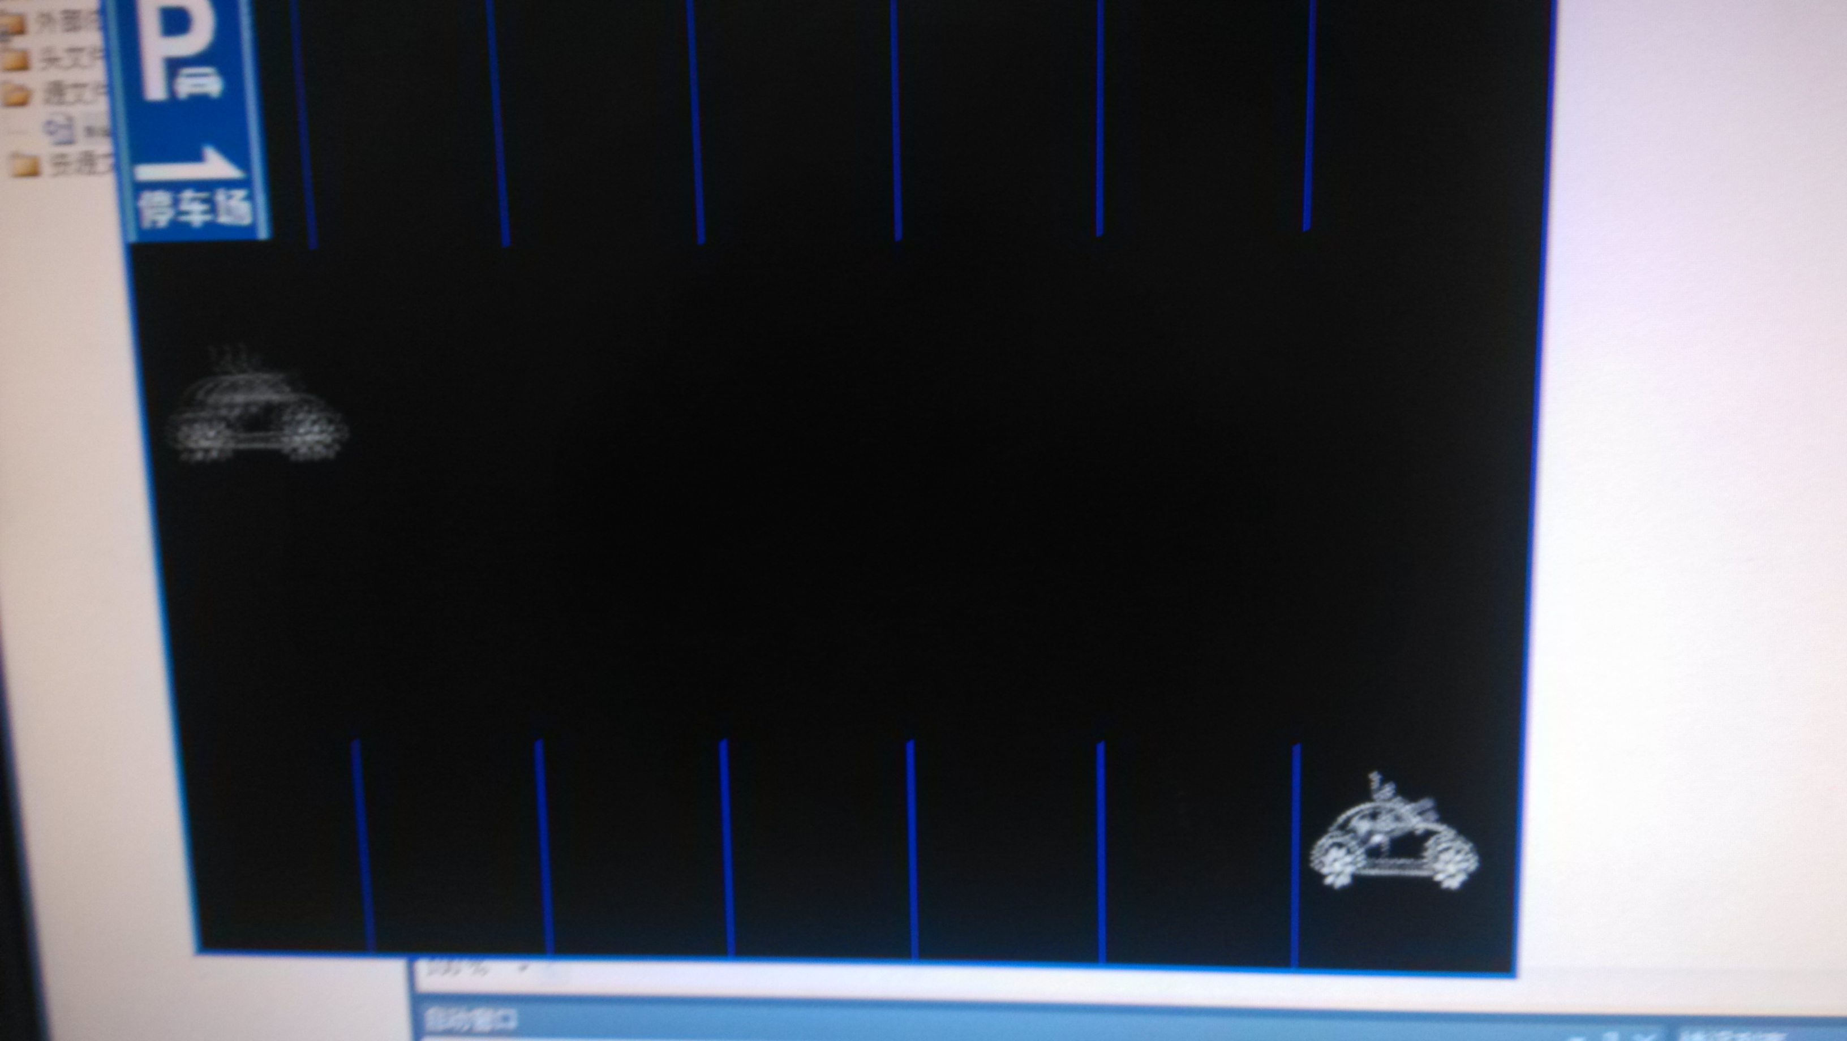
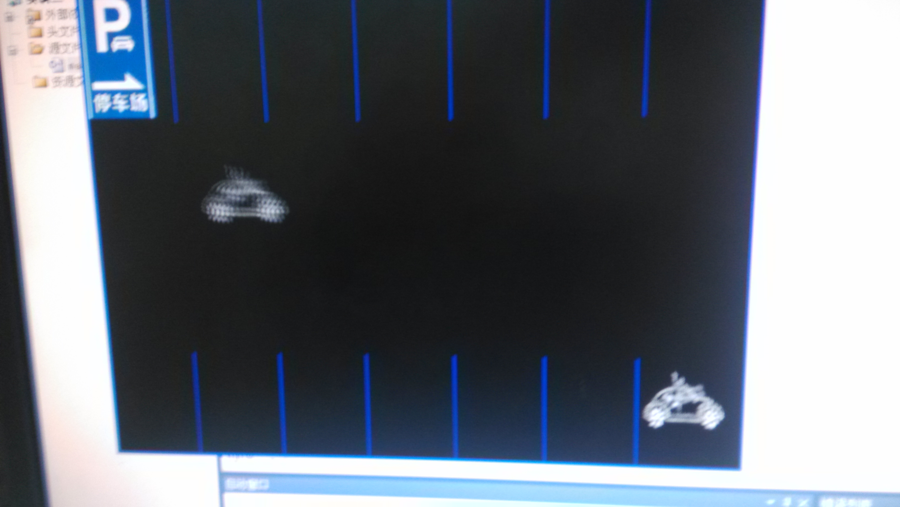

系统可维护性设计

系统的可靠性和安全性
请用户不要随意修改系统的内部文件，避免出现系统崩溃等状况

系统及用户维护设计
在使用该系统的过程中请不要删除相关文件。

关键技术

关键技术的提出
1、对ege图形库的熟练使用；
2、文件操作的熟练应用。

关键技术的一般说明
技术名称 | 必要性 | 技术难点
ege图形库 | 要实现图形化界面必须使用图形库 | 对图像的处理
文件操作 | 将必要信息存入文件，避免关闭系统后信息的丢失 | 文件的读写操作

关键技术的实现方案
- 对图像的处理：
使用ege图形库中的getimage（）函数从本地文件中获取图像，再使用putimage（）函数把图像绘制到窗口对应位置上。这两个函数都有多个重载函数，可以根据需要选取合适的重载函数实体。
- 文件的操作
使用C语言的标准文件库函数将需要保存的信息写入文件中，在需要使用的时候通过文件操作读出数据，进行相关操作。

